UPUTSTVO O FORMIRANjU MERNIH MESTA ZA MERENjE EMISIJE U SKLADU SA VAŽEĆIM MEĐUNARODNIM STANDARDOM EN 15259:2010

Određivanje položaja ravni uzorkovanja:

Ravan uzorkovanja (2) mora biti što više udaljena od poslednje opstrukcije (promene pravca toka, preseka struje ili drugog uzroka turbulencije otpadnog gasa), kako bi se uzorkovanje vršilo u što manje turbulentnoj («uzburkanoj») struji otpadnog gasa (4). Iz tog razloga ravan uzorkovanja se postavlja u zoni čiji su početak i kraj najmanje 5 hidrauličnih prečnika (ødh) udaljeni od poslednje opstrukcije, odnosno kraja dimovodnog kanala (5) čime je generalno ispunjen zahtev za homogene uslove.
Hidraulični prečnik je za dimovodne kanale:
² kružnog preseka - jednak prečniku ravni uzorkovanja;
² kvadratnog preseka - jednak stranici kvadrata;
² pravougaonog preseka - dn=2∙(a∙b)/(a+b);
² ostalih oblika preseka, računa se po formuli d=4xAs/ls, gde je As površina ravni uzorkovanja, a ls njen obim.
U slučaju da se ravan uzorkovanja postavlja u delu dimovodnog kanala čiji kraj nije kraj kanala, nego neka opstrukcija (npr. krivina) dozvoljeno je da od ravni uzorkovanja do nje budu samo 2 hidraulična prečnika.
Ravan uzorkovanja se pozicionira po pravilu u vertikalnom delu kanala, a samo ako to nije moguće, u horizontalnom delu.
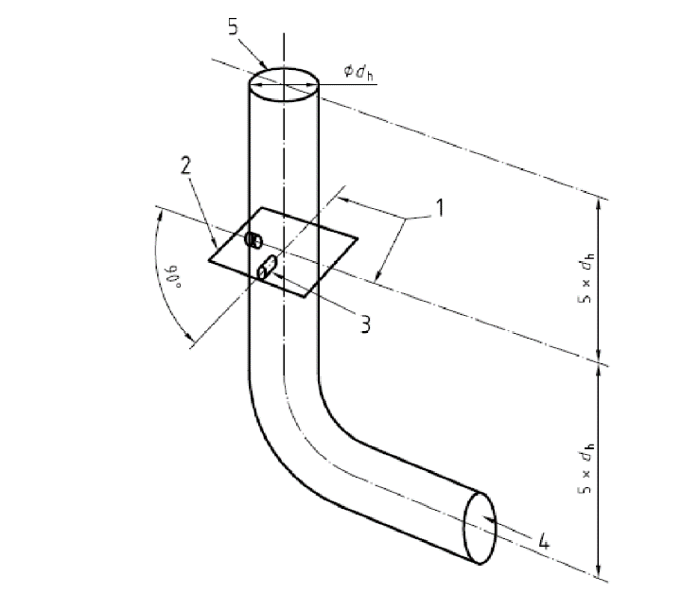

Slika 1.A Položaj ravni uzorkovanja i pristupnih otvora na dimnom kanalu kružnog preseka
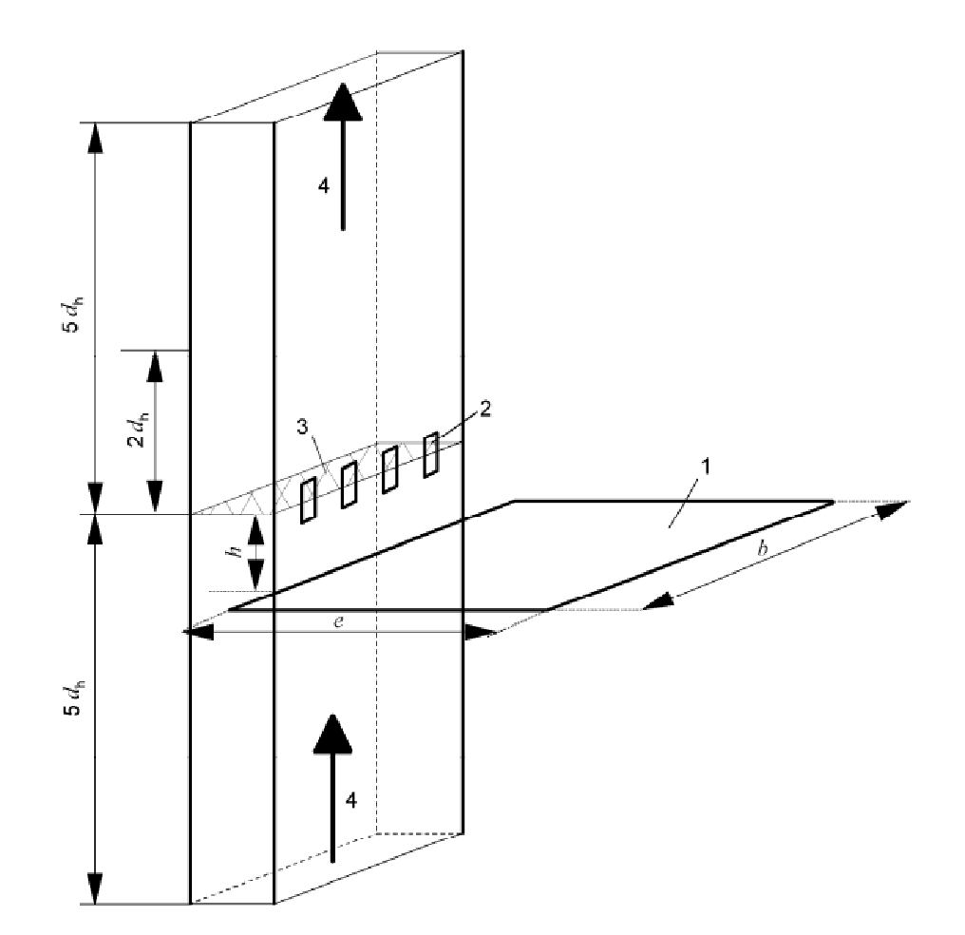

Slika 1.B Položaj ravni uzorkovanja i pristupnih otvora na dimnom kanalu
kvadratnog preseka (ilustrativni primer)

Određivanje broja linija za uzorkovanje i položaja pristupnih otvora:

Za kanale kružnog preseka broj otvora je skoro uvek 2 i pozicioniraju se pod uglom od 90 stepeni (izuzetak su emiteri čiji je prečnik manji od 350 mm), kao što je prikazano na slici 1.
Za kanale pravougaonog preseka potreban broj i položaj pristupnih otvora se posebno određuju i u tom slučaju je neophodno dobiti posebno uputstvo stručne ovlašćene organizacije za merenje emisije za svaki konkretan slučaj.

Izrada pristupnog otvora:

Pristupni otvor se oprema prirubnicom i izgleda kao na slici 2:

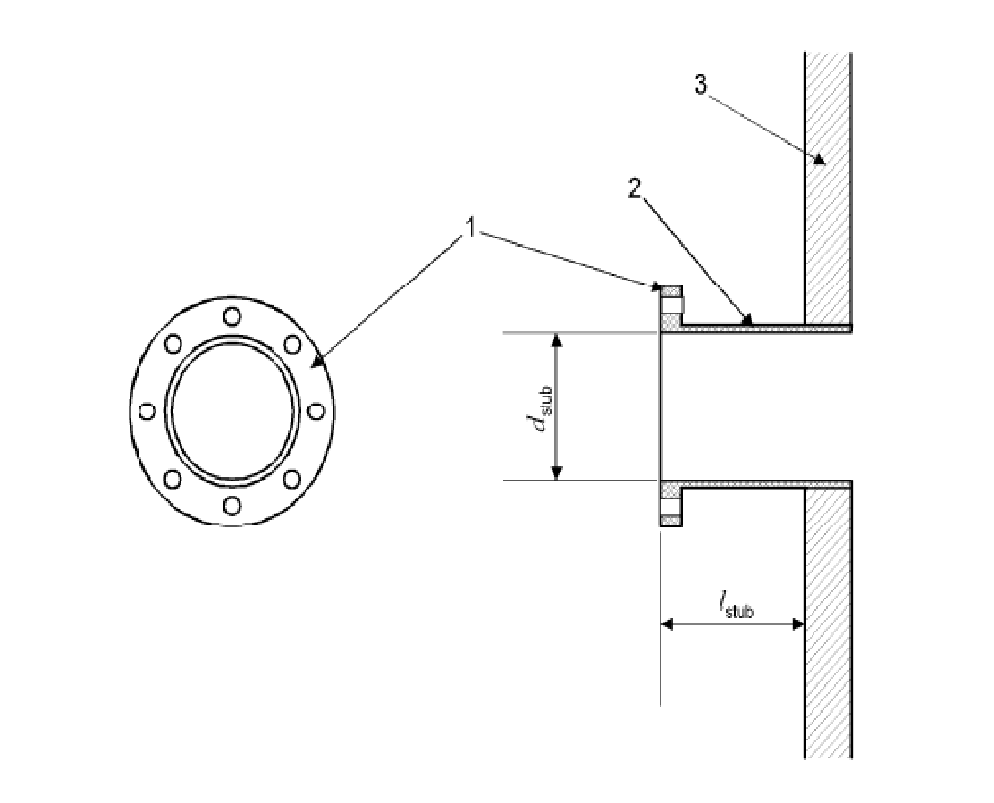
Slika 2.A. Prirubnica

1. prirubnica sa unutrašnjim prečnikom d_{stub} = 125 mm
2. cev sa unutrašnjim prečnikom d_{stub} = 125 mm i minimalnom dužinom l_{stub} = 75 mm od dimnog kanala
3. zid dimnog kanala

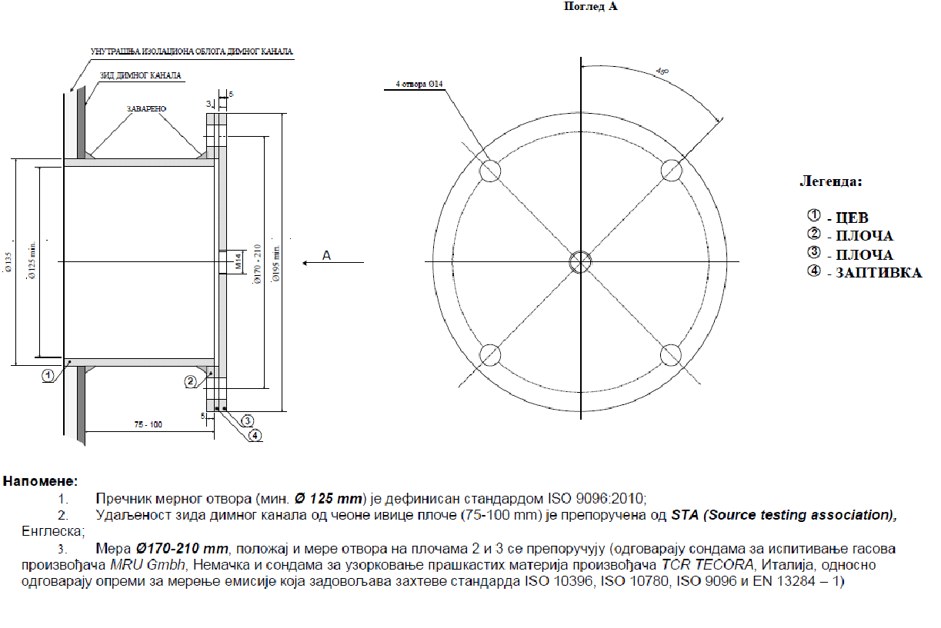
Slika 2.B. Prirubnica

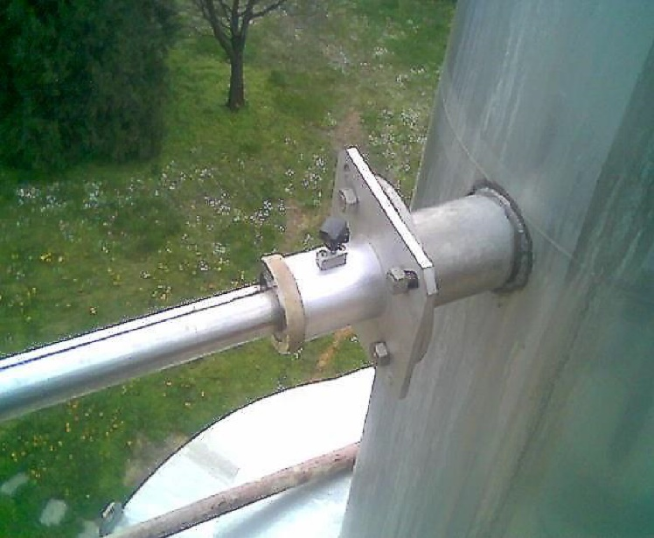
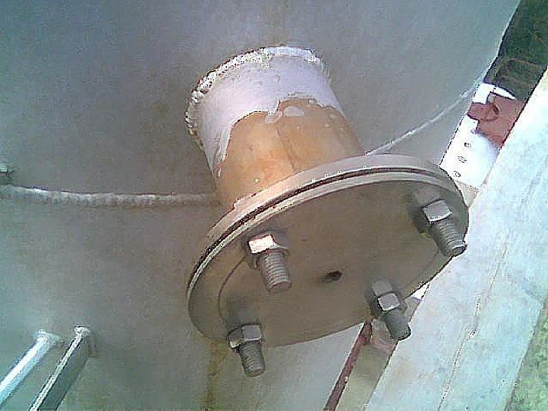

Slika 2.V. Prirubnica

Montaža pristupnog otvora za merenje emisije

Pristupni otvor se montira na mestu ravni uzorkovanja čiji je položaj određen na opisan način. Montaža otvora mora se izvršiti tako da:

- Za kružne preseke DVA pristupna otvora se montiraju po obimu dimovodnog kanala pod uglom od 90°;
- Za pravougaone preseke otvori se montiraju po posebnom uputstvu stručne ovlašćene organizacije za merenje emisije;
- Kroz otvore će se postavljati sonda dužine 2 m, pa je neophodno obezbediti minimalni manipulativni prostor od 2,2 m.

Nakon montaže otvora, on se zatvara prigodnom slepom prirubnicom. U centru slepe prirubnice se postavlja otvor za merenje gasovitih produkata sagorevanja sa navojem M14 (može i otvor sa spolja navarenom maticom M14).

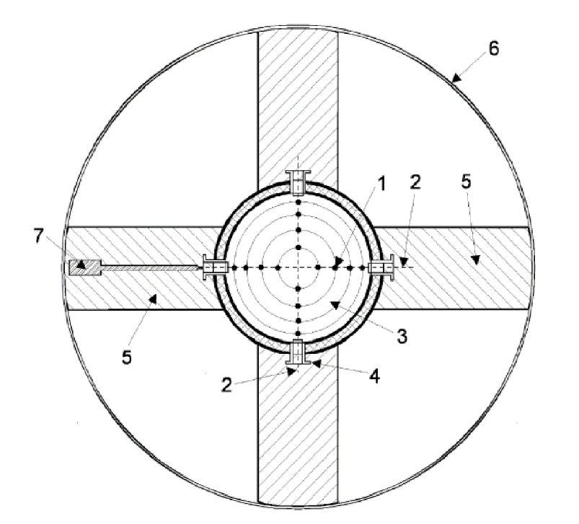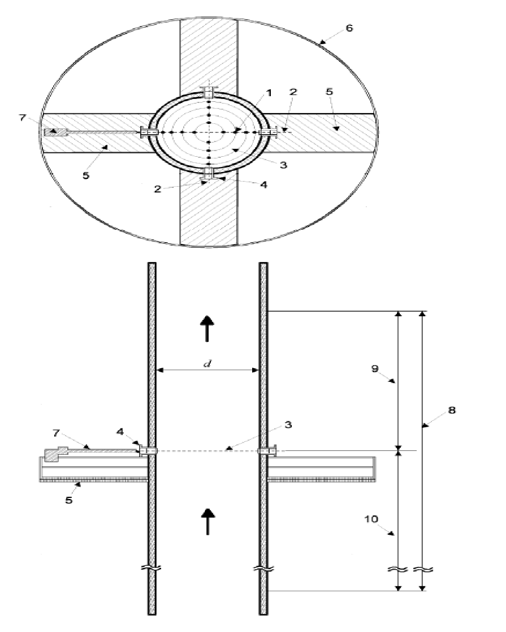
Legenda:
1. merna tačka
2. merna linija
3. ravan merenja
4. otvor za merenje
5. slobodna površina
6. oblast merenja
7. manualno uzorkovanje
8. sekcija merenja
9. izlazna sekcija
10. ulazna sekcija

Simboli:
d - unutrašnji prečnik dimnog kanala

